

Victoria Baza – Mauricio Blasco – Raúl Broncano – Ignacio García Isidro Stabile – Santiago Tejeda
IMPA TRQ E.E.S.T N°7 2025
7° 1° Aviónica Comisión “C”

Manual de usuario

Índice
1. Introducción 1
1.1. Por qué elegir PL.E.PE.R 1
1.2. Aplicación 2
1. Descripción del sistema 2
2.1. Visualización de datos 3
2. Instalación 3
3. Esquemas de la baldosa 4
4. Mantenimiento y cuidado 6
5. Precauciones generales 6
6. Soluciones de problemas 7

1. Introducción
PL.E.PE.R es un prototipo diseñado para demostrar la generación de energía renovable a partir de la presión ejercida por el paso de personas. Utiliza sensores piezoeléctricos capaces de transformar la energía mecánica producida al caminar en energía eléctrica, que luego es almacenada en una batería.
El proyecto surge con el objetivo de aprovechar el tránsito cotidiano en espacios públicos, como estaciones de subte, para producir energía limpia y sustentable. Como objetivo mayor, busca concientizar sobre el potencial de la piezoelectricidad como fuente alternativa en entornos urbanos.

Por qué elegir PL.E.PE.R
PL.E.PE.R representa una propuesta innovadora dentro del campo de las energías renovables.
A diferencia de otras fuentes, como la solar o eólica, este sistema no depende de condiciones ambientales, sino de la actividad humana. Su funcionamiento silencioso, su tamaño compacto y su bajo mantenimiento lo hacen ideal para entornos donde el flujo de personas es constante.
Entre sus principales ventajas se destacan:
- Sustentabilidad: convierte movimiento humano en energía eléctrica.
- Autonomía: funciona sin necesidad de fuentes externas de energía.
- Seguridad y comodidad: no interfiere con el tránsito ni requiere interacción directa.
- Aplicabilidad: puede integrarse en pisos de estaciones, pasillos o entradas de edificios públicos.

Aplicación
El sistema está pensado para su implementación en estaciones de subte y otros espacios de alto tránsito peatonal.
Cada paso sobre la superficie de PL.E.PE.R genera una pequeña cantidad de energía eléctrica que, sumada al flujo constante de personas, permite alimentar sistemas de baja potencia, como luces de emergencia, indicadores o pantallas informativas.
En su versión de laboratorio, el prototipo permite visualizar el proceso de conversión y almacenamiento de energía mediante un display LCD, lo que lo convierte también en una herramienta interactiva y útil para la difusión en el ámbito ambiental.

Descripción del sistema
PL.E.PE.R está compuesto por una estructura mecánica y un conjunto de componentes electrónicos diseñados para optimizar la conversión piezoeléctrica.
- Sensores piezoeléctricos: 32 unidades de 50 mm distribuidas en dos zonas: 16 en el bloque central y 16 en los laterales, organizados en grupos de cuatro.
- Sistema de soporte: la placa cuenta con una base de madera, topes de goma para distribuir el peso y piezas de impresión 3D que permiten una leve deformación sin dañar los sensores. Cuatro resortes en las esquinas facilitan el retorno de la placa a su posición original.
- Aislamiento: cada sensor está montado sobre dos cuadrados de caucho unidos, lo que los separa de la base y mejora la eficiencia al absorber el impacto.
- Placa de rectificación: recibe la señal de los sensores y convierte la corriente alterna en corriente continua.
- Display LCD con Raspberry Pi: muestra el porcentaje de carga y la tensión acumulada de la batería, permitiendo monitorear el rendimiento del sistema en tiempo real.

2.1. Visualización de datos
PL.E.PE.R no requiere intervención directa por parte del usuario. Su funcionamiento es totalmente autónomo: basta con caminar o pararse sobre la placa para que los sensores piezoeléctricos generen energía.
Hay dos elementos visibles para la interacción del usuario con el sistema; primero el Display LCD conectado a una Raspberry Pi, que muestra en tiempo real el valor pico de tensión generado. De esta forma, el usuario o el observador puede visualizar el efecto inmediato del paso de las personas sobre la generación de energía, sin necesidad de realizar ninguna acción adicional. Además del display el sistema es capaz de generar una página web la cual mostrará un gráfico a lo largo del tiempo para comparar los picos de tensión generados.

Instalación
La instalación de la baldosa debe realizarse en una superficie plana, firme y seca, preferentemente en un entorno interior o protegido. La instalación del sistema no requiere herramientas especializadas, pero sí debe realizarse con cuidado para garantizar su correcto funcionamiento.
La baldosa viene dividida en tres partes; el tubo PVC, la baldosa en sí y la caja de madera. A través del tubo PVC pasan los cables que envían la tensión generada al microcontrolador en la caja.
A continuación, se describen los pasos generales para su colocación:
1. Preparación del área de instalación
- Limpiar el área de polvo o humedad.
- Verificar que el suelo sea estable y no presente irregularidades.
- Asegurarse de disponer de espacio libre alrededor para evitar golpes o tropiezos.
2. Colocación de la base
- Se deben tener las tres partes; el tubo PVC, la caja de madera y la baldosa ya armada. Las salidas de la placa rectificadora deben pasar por el tubo PVC hasta el microcontrolador en la caja de madera.
- Se deben colocar los soportes que sostienen el tubo PVC para la baldosa y la caja de madera, para ello se atornillan estos soportes en L con tornillos de 16mm que vienen incluidos con la baldosa.
- Sí se busca trasladar a algún lugar la base se debe tener cuidado con el tubo PVC que sostiene la caja de madera. Ubicar la base de madera del sistema en el lugar deseado.
- Comprobar que los resortes de las esquinas estén correctamente apoyados y que la placa tenga libertad de movimiento vertical.
- Revisar que los topes estén bien posicionados para una distribución uniforme del peso.
- Ajustar los 4 topes de cada esquina para que estén correctamente insertados.
3. Conexiones eléctricas
- Se debe asegurar de tener alimentada la placa del microcontrolador, para poder hacer que los datos se muestren en el display y se cree la página web.
- Para que se pueda visualizar la página se debe crear una red local a la cual el microcontrolador se conectará para crear una página sin conexión a la cual se podrá acceder mediante la IP de la red.
- Conectar el display LCD a la Raspberry Pi y verificar que la alimentación esté correctamente establecida.
4. Verificación de funcionamiento
- Una vez instalado, aplicar una leve presión sobre la superficie para comprobar que las caras de la baldosa están correctamente insertadas y ajustadas.
- Observar que los valores en pantalla varíen al aplicar peso sobre la placa.
- Verificar la creación correcta de la página web para visualizar los datos, teniendo el microcontrolador correctamente conectado a la red local.
5. Ubicación final
- En una aplicación real (como un pasillo o andén), se recomienda que PL.E.PE.R quede nivelado con el suelo o montado dentro de un marco protector que impida desplazamientos laterales.

Esquemas de la baldosa
A continuación, se adjuntan esquemas del modelo de la baldosa para poder visualizar mejor sus medidas.
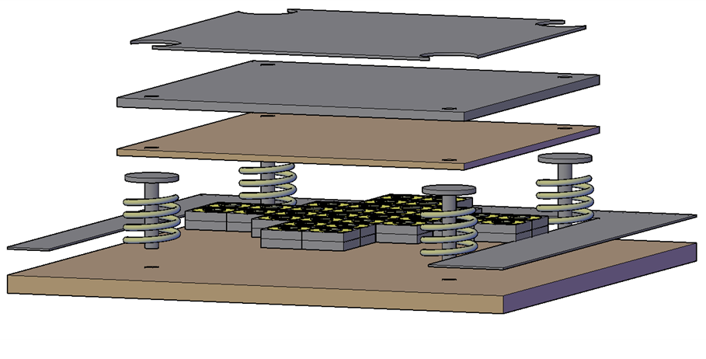
Figura 1: Vista lateral de la baldosa
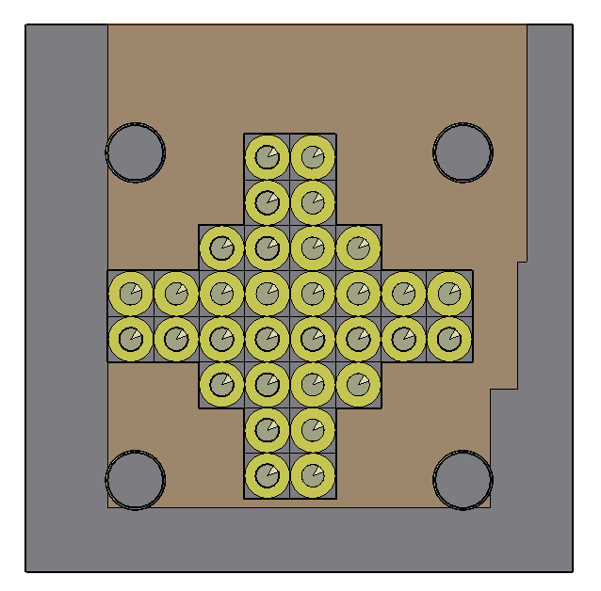
Figura 2: Vista superior de la baldosa

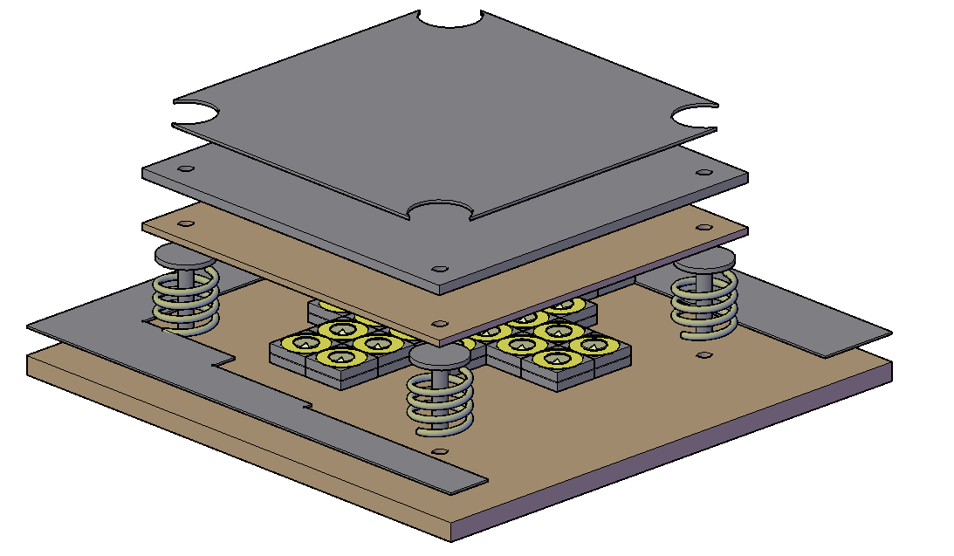
Figura 3: Vista isométrica de la baldosa

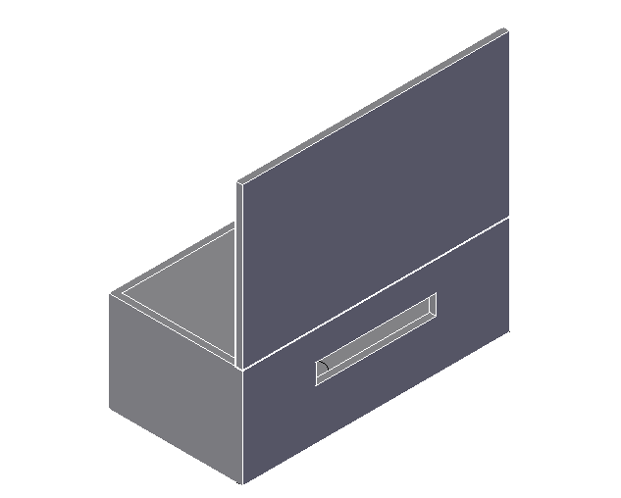

Mantenimiento y cuidado
A continuación, se enumeran una lista de prácticas y precauciones que se deben tener en cuenta a la hora de manipular la baldosa:
- Mantener la superficie de la baldosa limpia y seca. En caso de acumulación de polvo, utilizar un paño suave y seco para su limpieza.
- Evitar el contacto directo con líquidos o sustancias corrosivas que puedan dañar los materiales o las conexiones eléctricas.
- No aplicar golpes sobre la estructura, ya que podría afectar el rendimiento del sensor piezoeléctrico.
- Revisar periódicamente las conexiones entre la placa piezoeléctrica, el circuito de rectificación y la batería, asegurando que no existan cables sueltos ni signos de deterioro.
- Verificar el nivel de carga de la batería y el correcto funcionamiento del microcontrolador periódicamente.
- En caso de detectar fallas, no desmontar el sistema sin la supervisión de un técnico responsable.

Precauciones generales
Para garantizar un uso seguro y responsable de la baldosa, se deben tener en cuenta las siguientes precauciones:
- Evitar exponer la placa y sus componentes a temperaturas extremas, humedad elevada o fuentes directas de calor.
- No pisar la baldosa con objetos punzantes que pueda dañar la superficie caucho.
- Mantener el sistema alejado del alcance de niños pequeños o personas no capacitadas para su manipulación.
- En caso de cortocircuito, sobrecalentamiento o deformación visible de algún componente, desconectar inmediatamente el sistema y revisar su estado antes de volver a utilizarlo.

Soluciones de problemas
Se adjunta una tabla con problemas generales y sus posibles soluciones.
Problema | Posible causa | Solución recomendada
El display no enciende | Falta de conexión con la batería o cable suelto | Verificar las conexiones entre la batería y el módulo del display. Asegurarse de que los terminales estén firmes.
No se muestra el nivel de carga en el display | Error en la lectura del sensor o conexión defectuosa del circuito de medición | Revisar las soldaduras y el cableado del sistema de medición. Reiniciar el sistema y comprobar nuevamente.
No se genera energía al pisar la baldosa | Fallo en los sensores piezoeléctricos o desconexión en la placa de rectificación | Comprobar el estado físico de los sensores y las uniones entre la placa piezoeléctrica y la de rectificación.
El voltaje almacenado es muy bajo | Baja presión aplicada o batería parcialmente descargada | Probar con mayor número de pisadas. Revisar la batería y asegurarse de que esté en condiciones de carga.
El sistema se calienta durante el uso | Exceso de carga o cortocircuito en los componentes de almacenamiento | Desconectar inmediatamente el sistema. Dejar enfriar y revisar la polaridad de las conexiones.
Vibraciones o ruidos al pisar | Aflojamiento de resortes o topes de goma | Ajustar los elementos mecánicos y comprobar que la estructura esté correctamente nivelada.

